Centre universitaire de mila

Matière : phonétique corrective et articulatoire

Ce contenu est destiné aux étudiants de la première année

Contenu du premier semestre

#### -La langue est essentiellement orale

Je ne vous apprendrai rien en vous disant que le français est une langue. L’important, c’est justement que le terme de **langue** fasse référence à la qualité orale du français.

Quand on enseigne une langue étrangère, que l’on utilise un manuel écrit, avec des cahiers d’exercices écrits, que de plus on enseigne la grammaire, on aurait plutôt tendance à privilégier l’écrit. Pourtant, **une langue passe avant tout par l’oral**. Faites une petite expérience. Dites-vous, dans votre tête, consciemment : « ***Le français est une langue difficile.*** »

Quel code utilisez-vous dans votre tête ? Votre cerveau mémorise le français dans sa forme orale. D’ailleurs, au moment où j’écris ces lignes sur mon ordinateur, je les formule dans ma tête sous une forme orale. Mon cerveau commande à mes doigts d’appuyer sur des touches qui portent bien une lettre écrite, mais il formule les idées par oral, et c’est une partie inconsciente qui code l’oral en écrit. De même, lorsque vous lirez ces lignes, votre cerveau décodera l’écrit pour le formuler en code oral, et lorsque vous raisonnerez sur le contenu, vous le ferez par oral, même si, je l’espère du moins, aucun son ne sort de votre cerveau.

|  |
| --- |
| **Formulons cette première constatation :** |
| Le français, comme toutes les autres langues, possède un **code oral**. C’est donc ce code qu’il s’agit d’apprendre.  Bien évidemment, le français possède aussi un **code écrit**, qui n’est qu’une méthode de codification  de l’oral, et qu’il faut aussi apprendre. ***Mais le code de référence, c’est l’oral.*** |

**Remarque :**

Étant donné que nous travaillons tous azimuts, les apprenants pouvant être de niveaux et de langue maternelle différents, les enseignants s’adressant à des publics linguistiquement homogènes ou hétérogènes, avec des méthodes différentes, il n’est pas possible de faire un cours type. Nous devrons nous limiter à mettre notre public enseignant à même de reconnaître et de corriger les fautes lui-même. Pour reprendre un proverbe chinois bien connu, nous ne lui offrirons pas le poisson, mais nous lui apprendrons à pêcher.

#### notre démarche :

Nous allons procéder en plusieurs étapes :

|  |
| --- |
| 1. **Expliquer les bases de la phonétique du FLE**    1. **L’intonation du français**    2. **Les phonèmes du français** |
|  |
| **2-La phonétique corrective dans la pratique.**   * 1. **Principes de base.**      1. **Corriger l’intonation.**      2. **Corriger les voyelles.**      3. **Corriger les semi-consonnes.**      4. **Corriger les consonnes.**   2. **Exercices d’entraînement.** |

# - Expliquer les bases de la phonétique du FLE

Avant de décrire le système phonique du français, il va falloir revoir quels sont les organes qui servent à former ces sons, et que l'on appelle **organes phonateurs**, ainsi que ceux qui participent à l'audition et à la compréhension.

Il est utile, lorsque l’on procède à la correction des fautes, de savoir quel organe participe à l’articulation pour poser le diagnostic et trouver une méthode pour la correction.

Ensuite, il nous faudra voir quelles méthodes on emploie pour produire l’intonation adéquate, et pour former les phonèmes (consonnes, voyelles et semi-consonnes). Nous donnerons ensuite une description de ces sons, et nous montrerons quelles difficultés ils posent à des élèves non francophones.

# Les organes participant à la parole

Nous nous occuperons d'abord des organes articulateurs, responsables de la production de la parole, et puis, plus succinctement, des organes auditifs, responsables de la perception, la première partie de la compréhension.

# Les organes phonateurs

Les organes participant à la phonation, outre le cerveau et le système nerveux, sont:

|  |
| --- |
| * **les poumons, fournisseurs d'air,** * **les bronches et la trachée-artère,** * **le larynx, qui contient les cordes vocales,** * **le pharynx, carrefour de plusieurs voies,** * **les fosses nasales et le nez,** * **la langue, en particulier la pointe et le dos,** * **les alvéoles, le palais dur, le palais mou (appelé aussi voile du palais), la luette,** * **les dents,** * **les lèvres.** |

Vous avez peut-être quelques petits problèmes avec l'anatomie en langue française. Nous allons représenter tout cela sur un schéma. Cependant, comme les poumons, les bronches et la trachée- artère sont de simples fournisseurs d'air, et qu'ils fonctionnent de la même façon pour chacun des sons, nous nous limiterons aux organes supra-glottaux, c'est-à-dire ceux qui sont situés au-dessus des cordes vocales.

Imaginez que, d'un coup d'épée, nous coupions une personne de haut en bas: nous obtiendrions ce que l'on appelle une coupe sagittale du genre de celle-ci:

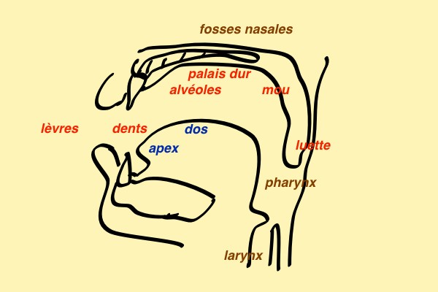

Pour faire plus savants, nous aurons besoin d'employer les adjectifs correspondant à ces organes. Voici un tableau qui vous permettra de retrouver l'adjectif correspondant aux organes ou aux parties anatomiques cités:

|  |  |
| --- | --- |
| **Organes ou parties anatomiques** | **adjectif correspondant (au féminin)** |
| **cordes vocales** | sonore (contraire: sourde) |
| **fosses nasales et nez** | nasale |
| **langue pointe**  **dos** | apicale (apico-)  dorsale (dorso-) |
| **lèvres dents alvéoles palais dur**  **voile du palais luette**  **pharynx**  **larynx** | labiale dentale alvéolaire palatale vélaire uvulaire pharyngale laryngale |

Les cordes vocales sont capables de vibrer. Elles vibrent environ à 100 Hz (100 Hertz = 100 vibrations par seconde) chez les hommes, 200 Hz pour les femmes et 300 Hz pour les enfants avant la mue.

Le **voile du palais** est très important. Outre le fait qu'il vibre chez certains dormeurs, provoquant alors un ronflement intempestif, il est capable de se soulever, fermant alors le passage vers le nez, ou de s'abaisser, ce qui permet alors à une partie de l'air de passer par le nez. Dans ce dernier cas, et si les cordes vocales vibrent, les fosses nasales vont également entrer en vibration, et le son sera **nasal.**

Nous reparlerons des organes ci-dessus lorsque nous décrirons les divers phonèmes.

# Les organes responsables de l'audition

Outre le cerveau et le système nerveux (ici, nerf auditif), l'organe responsable de l'audition est bien évidemment l'**oreille** (au nombre de deux, comme vous vous en doutez ).L'oreille se compose de:

|  |  |
| --- | --- |
| **l’oreille externe** | **Située à l’extérieur** |
| **l’oreille moyenne**  **l’oreille interne** | Contenues dans un os, le rocher. |

**L'oreille externe** se compose du pavillon, du conduit auditif externe, et du tympan.

 **L'oreille moyenne** se compose de la caisse du tympan, dans laquelle se trouve la chaîne des osselets, la trompe d'Eustache, qui communique avec le rhinopharynx, et la paroi interne, qui communique avec l'oreille interne par la fenêtre ovale (où se rattache l'étrier) et la fenêtre ronde.

**L'oreille interne**, qui se compose, entre autres, du labyrinthe membraneux (membrane basilaire, membrane de Reisner, canal cochléaire) et des canaux semi-circulaires, ces derniers étant responsables de l'équilibre.

Pour rester simple, disons que le son pénètre dans l'oreille par l'oreille externe. Il fait vibrer le tympan. Celui-ci ne peut vibrer que si la pression est la même à l'intérieur qu'à l'extérieur. L'équilibre est rétabli par l'ouverture de la trompe d'Eustache, qui a lieu lorsque l'individu déglutit (lorsqu'il avale sa salive).

La vibration du tympan est transmise par la chaîne des osselets à l'oreille interne, par l'intermédiaire de la fenêtre ovale

Les osselets transmettent le mieux les fréquences autour de 2000 Hz. C'est ce qui explique pourquoi

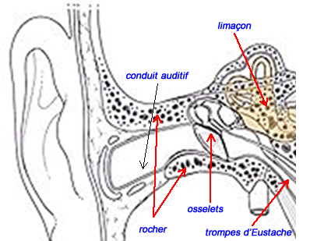c'est de 1000 à 3000 Hz que l'oreille est le plus sensible , alors qu'elle est capable de percevoir les sons de 16 à 16000 Hz, cette limite supérieure s'abaissant avec l'âge.

Le phénomène de l'audition est très complexe, et encore incomplètement connu. Notons que le décodage des vibrations en influx nerveux a lieu dans l'oreille interne.

Celle-ci est sensible aux ***variations d'intensité*** (son plus ou moins fort), de ***fréquence*** (son plus ou moins aigu) et de ***durée*** (son plus ou moins long).

L'oreille ne perçoit pas de la même façon les sons venus de l'extérieur, qui lui parviennent par l'oreille externe, portés par l'air ambiant, et

ceux qui sont produits à l'intérieur, qui sont transmis par le rocher.

Ainsi, le locuteur entend sa voix **par l'intérieur**, alors qu'il entend celle des autres **par l'extérieur**. C'est ce qui explique que l'on soit si étonné lorsqu'on entend pour la première fois sa propre voix, enregistrée, et qui parvient donc pour la première fois à l'oreille par la voie aérienne.

L'oreille ne sert pas qu'à écouter les autres. Lorsque le locuteur parle, ses oreilles contrôlent en permanence sa production, permettant d'ajuster la voix lorsque l'articulation sort des normes.

Cette correction a du mal à s'établir lorsque la personne chante, alors qu'elle écoute une chanson avec son baladeur. L'oreille entend à la fois la voix de son propriétaire par la voie interne, et celle de la vedette (plus la musique) par la voie externe, ce qui la désoriente et explique pourquoi son propriétaire chante particulièrement faux.

Maintenant que nous avons fait connaissance avec les organes, nous allons voir comment ils fonctionnent.

# Le système phonique du français

On peut diviser le système phonique en deux domaines différents :

La mélodie, qui est créée par la variation de la vibration des cordes vocales en fréquence (aigu / grave), en intensité (accent tonique) et en vitesse (durée). Ainsi, on aura :

1. ***il pleut interrogative***
2. ***il pleut affirmative***

Dans le premier cas, la voix devient plus aiguë à la fin, ce qui fait de la phrase une interrogative. Dans le deuxième, la voix devient plus grave à la fin, ce qui fait de la phrase une affirmative.

On oublie souvent de parler de l’intonation, alors qu’elle est très importante. Elle permet l’organisation de la phrase orale, de repérer les informations connues ou nouvelles, de reconnaître les éléments qui constituent la phrase, ce qui permet une bonne compréhension de l’information donnée, et une production orale plus ordonnée, donc, plus claire.

Comme elle explique plusieurs phénomènes oraux, c’est par elle que nous commencerons. Une fois les règles de l’intonation expliquées, nous passerons à la formation et la compréhension des phonèmes (voyelles, consonnes et semi-consonnes).

# Les phonèmes du français

 **Définitions**:

Par **phonème**, nous entendons un son de la parole, c'est-à-dire une unité linguistique de deuxième articulation. Un phonème représente **la plus petite unité orale du langage, dénuée de sens**. Les phonèmes servent à construire des unités de première articulation, qui sont les plus petites unités porteuses de sens (lexèmes, morphèmes, etc.).

Les phonèmes se divisent en deux grandes catégories: les ***consonnes*** et les ***voyelles***, auxquelles nous ajouterons les ***semi-consonnes***, qui sont des voyelles réalisées comme des consonnes.

Tout le monde croit savoir ce qu'est une consonne. Pourtant, rares sont ceux qui peuvent en donner une définition.

|  |
| --- |
| **Notre définition des consonnes et des voyelles** |
| **Nous appellerons** *consonne* **un phonème qui est prononcé avec un obstacle. Une** *voyelle* **sera**  **alors un phonème prononcé sans obstacle.** |

Voyons ce que l’on entend par **obstacle**.

# Les consonnes

#### Voyelles et consonnes

Lorsque l’on veut produire des sons, on a le choix entre deux méthodes de base :

* on peut **faire vibrer les cordes vocales** tandis que la bouche reste assez ouverte pour que **l'air puisse sortir sans être gêné**. C'est le cas lorsque l'on prononce [a] ou [i]. **L'air sort sans obstacle**, et l'on produit donc **une voyelle**.
* on peut aussi **mettre un obstacle sur le chemin de l'air**. L'obstacle gêne alors l'air en ralentissant son passage ou en l’empêchant totalement. Cet air produit un bruit de frottement, par exemple pour

[s] (obstacle partiel), ou une explosion [p] (obstacle total). Comme il y a création d'obstacle, nous avons affaire à **une consonne**.

* on peut bien sûr également combiner les deux méthodes en ayant un obstacle, accompagné de la vibration des cordes vocales. C'est le cas lorsque l'on prononce [b] ou [z].

La solution **voyelle** est celle qui produit la plus forte intensité. Si vous voulez, dans la rue, attirer l'attention de quelqu'un, il vaudra mieux produire une voyelle qu'une consonne :

***Eh! Houhou!*** et au téléphone ***Allo!***

En revanche, si nous allons ensemble au cinéma, et que je discute un peu trop pendant le film, vous me ferez taire discrètement en faisant:

***chut*** [ʃt] où le [y] n'est pas prononcé.

Il y a plusieurs façons de réaliser un obstacle: la méthode utilisée s'appellera **mode d'articulation**.

Le **lieu d'articulation**, lui, décrit l'endroit où l'obstacle est réalisé. Cet endroit dépend de l'organe utilisé.

|  |
| --- |
| **Pour décrire une consonne, on précisera:** |
| * **son mode d'articulation** * **son lieu d'articulation** * **si les cordes vocales vibrent (sonore) ou non (sourde)** * **si l'air passe par le nez et fait vibrer les fosses nasales (nasale) ou non (orale).** |

#### Le mode d'articulation

 La première façon de réaliser un obstacle, c'est **d'empêcher l'air de passer complètement**. L'air s'accumule alors derrière l'obstacle, la pression augmente, et lorsqu'elle atteint une valeur suffisante, **l'obstacle cède, et l'air sort brusquement en produisant une explosion**.

On appellera une consonne produite de cette façon une **occlusive**

**obstacle total** ➔➔ **occlusive**

Il y a, en français, plusieurs occlusives:

|  |  |  |  |
| --- | --- | --- | --- |
| **Les occlusives du français** |  | | |
| **sourdes:** | [p], | [t], | [k] |
|  | pou | toi | cou |
| **sonores:** | [b], | [d], | [g] |
|  | bon | des | gars |
| **nasales:** | [m], | [n], | [ɲ ] |
|  | moi | nos | champignon |

La seconde façon est de réaliser un passage étroit, si étroit que l'air ne peut passer qu'en frottant fortement sur les parois. L'air produit des tourbillons, et le tout produit un bruit.

On appellera une consonne produite ainsi une **constrictive**.

**obstacle partiel** ➔➔ **constrictive**

Il y a plusieurs **constrictives** en français:

|  |  |
| --- | --- |
| Les constrictives du français |  |
| **sourdes:** | [f], [s], [ʃ] |
|  | **f**ou **s**oi **ch**ou |
| **sonores:** | [v], [z], [ʒ], [ʁ] |
|  | **v**ol **z**oo **j**oue **r**oue |

Pour certaines autres consonnes, un organe capable de vibrer (la pointe de la langue, ou la luette) s'oppose au passage de l'air. Le courant d'air repousse l'obstacle, mais celui-ci, tendu, se met à vibrer. On appelle ces consonnes des **vibrantes**. Le français en connaît deux:

|  |  |
| --- | --- |
| Les vibrantes du français |  |
| **Sonores :** | [r], [R] **r**oue |

La première, qui fait vibrer la pointe de la langue, correspond au /r/ des paysans ou gendarmes de comédie, la seconde au /r/ qui vibre lorsque l'on est énervé, et que l'on dit « ***J'en ai marre! »***, beaucoup d'air sortant de la bouche et faisant vibrer la luette.

Enfin, une consonne est réalisée au moyen d'un **obstacle partie**l, placé de telle façon que l'air sort **par les côtés** de cet obstacle. Avant la fin de la réalisation, l'obstacle cède, produisant un léger bruit. Cette consonne se nomme **latérale**. Il s'agit de la consonne:

|  |  |
| --- | --- |
| La latérale du français |  |
| **sonore** | [l] **l**ibe**ll**u**l**e |

#### Le lieu d'articulation

Les consonnes sont classées également selon l'endroit où se réalise l'obstacle. Voici un schéma de la cavité buccale, comportant l'adjectif correspondant à l'endroit où l'obstacle est formé:

#### Labiale, dentale, labiodentale, alvéolaire, palatale, vélaire, uvulaire, pharyngale, laryngale

En combinant la langue et le lieu :

#### Apico-alvéolaire, dorso-palatale,

Et avec la participation des fosses nasales :

**Nasale** (contraire : **orale**)

Parmi les consonnes, nous aurons:

1. des **bilabiales**: l'obstacle est formé par les deux lèvres:

|  |  |  |  |
| --- | --- | --- | --- |
| bilabiales | **sourde** | **sonore** | **nasale** |
|  | [p] pou | [b] bout | [m] mou |

1. des **labiodentales**: la lèvre inférieure vient toucher les dents supérieures

|  |  |  |  |
| --- | --- | --- | --- |
| labiodentales | **sourde** | **sonore** | **nasale** |
|  | [f] fou | [v] vous |  |

1. des **apico-alvéolaires**: la pointe de la langue entre en contact (occlusives, vibrante, latérale) avec les alvéoles, ou s'en approche (constrictives)

|  |  |  |  |
| --- | --- | --- | --- |
| apico-alvéolaires | **sourdes** | **sonores** | **nasale** |
| **occlusives** | [t] tout | [d] doux | [n] nous |
| **constrictives** | [s] sou | [z] zoo |  |
| **vibrante** |  | [r] roue |  |
| **latérale** |  | [l] loue |  |

1. des **palatales**: la langue vient toucher le palais, ou s'en rapproche.

**pré-palatale** : la langue se rapproche de la partie avant du palais

**médio-palatale**: la langue se rapproche de la partie médiane du palais

**post-palatale** : la langue se rapproche de la partie postérieure du palais

|  |  |  |  |  |
| --- | --- | --- | --- | --- |
| palatales | | **sourdes** | **sonores** | **nasale** |
| **occlusives** | Post-palatales | [k] coup | [g] goût |  |
| Médio-palatale |  |  | [ɲ] vi**gn**e |
| **constrictives** | Pré-palatales | [ʃ] chou | [ʒ] joue |  |
|  |  |  |  |

5 . des **vélaires:** le dos de la langue vient toucher le **voile du palais**

|  |  |  |  |
| --- | --- | --- | --- |
| vélaires | **sourde** | **sonore** | **nasale** |
|  | [k] coup | [g] goût |  |

Les phonèmes [k] et [g] sont des **palatales** devant des voyelles articulées à l'avant de la bouche, comme [i], et des **vélaires** devant des voyelles articulées à l'arrière, comme [u].

6. des **uvulaires**: le dos de la langue se rapproche de la **luette**:

|  |  |  |  |
| --- | --- | --- | --- |
| uvulaires | **sourdes** | **sonores** | **nasales** |
| **constrictive** |  | [ʁ] roue |  |
| **vibrante** |  | [ʀ] roue |  |

Voici les consonnes replacées sur leur point d'articulation:

#### Les occlusives

|  |  |  |  |
| --- | --- | --- | --- |
|  | sourde | sonore | |
|  |  | **Orale** | **nasale** |
| 1 | **p** | **b** | **m** |
| 3 | **t** | **d** | **n** |
| 4 a |  |  | **ɲ** |
| 4 c | **k** | **g** |  |
| 7 | **ʔ** |  |  |

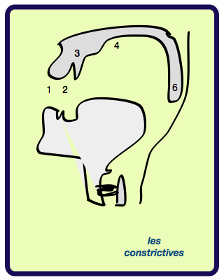Le [ʔ] s’appelle aussi « coup de glotte ». L**es constrictives**

|  |  |  |
| --- | --- | --- |
|  | **sourde** | **sonore** |
| **2** | f | v |
| **3** | s | z |
| **4** | ʃ | j |
| **6** |  | ʁ |

#### Les vibrantes et la latérale

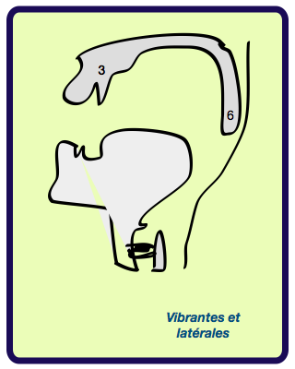

|  |  |  |
| --- | --- | --- |
|  | **vibrantes** | **latérale** |
| **3** | r | l |
| **6** | R |  |

# Les voyelles

On représente en général le système des voyelles par un trapèze.

#### Leur position sur le trapèze correspond en gros à la position du sommet de la langue, c'est-à- dire le point de la langue le plus élevé au moment de l'articulation.

Pour en savoir plus sur les voyelles, il nous faut avoir recours à la phonétique acoustique. Les voyelles sont construites à partir des **vibrations des cordes vocales.** Les cordes vocales d'un homme commençant à parler vibrent à environ 100 Hz (1 Hertz = 1 vibration par seconde). Cela provoque donc un son de 100 Hz, que l'on appelle **fondamental**, ou F0.

Or, dans la nature, un son ne se compose pas d'une seule vibration. le F0 s'accompagne de toute une famille, les harmoniques, dont la valeur est celle du fondamental, multipliée par la suite des nombres entiers positifs.

Voici un tableau montrant la fréquence des harmoniques en fonction du fondamental

|  |  |  |  |  |  |  |
| --- | --- | --- | --- | --- | --- | --- |
| **harmonique n°** | **Fo** | **1** | **2** | **3** | **4** | **...** |
| **Fréquence en Hz** | 1x | 2x | 3x | 4x |  |  |
| **voix d’homme** | 100 | 200 | 300 | 400 | 500 | etc. de 100 en 100 |
| **voix de femme** | 200 | 400 | 600 | 800 | 1000 | etc. de 200 en 200 |
| **voix d’enfant** | 300 | 600 | 900 | 1200 | 1500 | etc. de 300 en 300 |

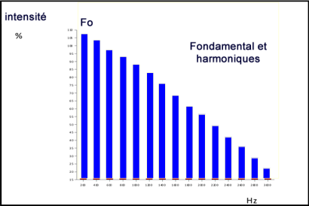Au sortir du larynx, la vibration des cordes vocales ressemble donc au schéma suivant. On remarquera que **plus l'harmonique a une fréquence élevée, plus son amplitude (intensité) est faible.**

Ce matériau sonore va être **déformé par les organes phonateurs**. Selon la forme (position de la langue), la longueur (lèvres en avant ou non), le volume laissé à l'air (langue en haut, ou en bas de la cavité buccale), et l'ouverture ou non du passage vers les cavités nasales (voile du palais abaissé ou non), certains

harmoniques seront amplifiés, d'autres étouffés, d'autres enfin resteront tels quels, si bien que le son qui sort des organes phonateurs sera très différent du son produit par les cordes vocales, et pourra avoir des réalisations très diverses

Voici ce qui reste à la sortie pour deux voyelles, /i/ et /a/.

Pour des raisons de commodité, nous ne montrons que les harmoniques de 200 à 3000 Hz, ce qui, d'ailleurs, suffit pour décrire les voyelles.

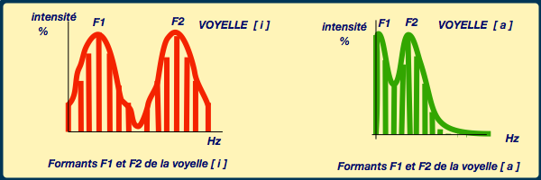Les formants (sommets d’intensité) de [i] sont très éloignés l'un de l'autre. C'est pour cette raison que l'on dit que [i] est une **voyelle diffuse**.

En revanche, les formants de la voyelle [a] étant très rapprochés,

celle-ci est dite **compacte**. Les formants des autres voyelles se situent entre les valeurs de celles-ci. On notera:

➔➔ que les voyelles [i], [y] et [u] sont fermées (la langue s'approchant assez du palais, pas assez cependant pour que se forme un obstacle).

➔➔ que les voyelles mi-ouvertes / mi-fermées marchent par couple, une plutôt fermée, l'autre plutôt ouverte:

version fermée version ouverte

[e] et [ɛ] air

[ø] œufs [œ] œuf

[o] pot [ɔ] port

➔➔ que les Français du midi n'ont pas la même façon d'employer ces voyelles:

nord midi

|  |
| --- |
| **la paix** [pɛ] [pe] |

**veule** [vøl] [vœlə]

|  |
| --- |
| **pauvre** [povR] [pɔvRə ] |

➔➔ que les voyelles [y], [E], [œ], [u], [o], [ɔ] sont **arrondies**, c'est-à-dire qu'elles sont prononcées **les lèvres projetées en avant**.

➔➔ Le français dispose d'un **e muet** /ə /, même si, souvent, il est élidé. Ce n'est pas le cas des Italiens er des Espagnols, qui ont trop tendance à le remplacer, en français par /e/, ce qui pose bien des problèmes dans les conjugaisons : ***aime*** ➔➔***aimé*** ou ***aimai***, ***porte*** ➔➔ ***porté*** ou ***portai***. Cela transforme aussi le singulier « le » en pluriel « les ».

➔➔ parlons rapidement des deux versions du a, [a] et [ɑ]. Ma grand-mère Lucie, Parisienne, faisait encore la différence entre le [a] de ***patte,*** et le [ɑ] de ***pâte***.

De nos jours, le [ɑ] arrière ne se trouve plus que dans certaines régions (région de Reims par exemple), où il remplace [a], ou dans la catégorie des gens snobs (*« Quelle génération, ma chère!»*).

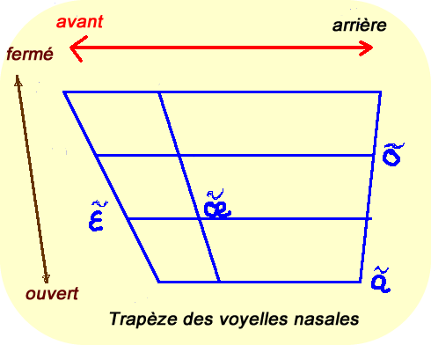➔➔ Enfin, le français dispose de quatre nasales.

Il s'agit en fait de voyelles pour lesquelles la langue se place comme certaines voyelles orales connues, et pour lesquelles, en plus, le voile du palais s'abaisse. Un peu d'air passe alors par le nez, et les fosses nasales se mettent à vibrer, créant un formant nasal de 500 Hz environ, qui va gêner la formation du F2.

Voici donc les voyelles nasales. Cette nasalité est marquée par le signe diacritique [~]:

[ ɛ̃ ] bain, main, teint, thym, examen [ õ ] mon, bombe

[ œ̃ ] un, brun

[ ɑ̃ ] an, dent, ambre, faon, Rouen, Saëns

➔➔ que les voyelles [y], [E], [œ], [u], [o], [ɔ] sont **arrondies**, c'est-à-dire qu'elles sont prononcées **les lèvres projetées en avant**.

➔➔ Le français dispose d'un **e muet** /ə /, même si, souvent, il est élidé. Ce n'est pas le cas des Italiens er des Espagnols, qui ont trop tendance à le remplacer, en français par /e/, ce qui pose bien des problèmes dans les conjugaisons : ***aime*** ➔➔***aimé*** ou ***aimai***, ***porte*** ➔➔ ***porté*** ou ***portai***. Cela transforme aussi le singulier « le » en pluriel « les ».

➔➔ parlons rapidement des deux versions du a, [a] et [ɑ]. Ma grand-mère Lucie, Parisienne, faisait encore la différence entre le [a] de ***patte,*** et le [ɑ] de ***pâte***.

De nos jours, le [ɑ] arrière ne se trouve plus que dans certaines régions (région de Reims par exemple), où il remplace [a], ou dans la catégorie des gens snobs (*« Quelle génération, ma chère!»*).

➔➔ Enfin, le français dispose de quatre nasales.

Il s'agit en fait de voyelles pour lesquelles la langue se place comme certaines voyelles orales connues, et pour lesquelles, en plus, le voile du palais s'abaisse. Un peu d'air passe alors par le nez, et les fosses nasales se mettent à vibrer, créant un formant nasal de 500 Hz environ, qui va gêner la formation du F2.

Voici donc les voyelles nasales. Cette nasalité est marquée par le signe diacritique [~]:

[ ɛ̃ ] bain, main, teint, thym, examen [ õ ] mon, bombe

[ œ̃ ] un, brun

[ ɑ̃ ] an, dent, ambre, faon, Rouen, Saëns

# Les semi-voyelles

Les semi-voyelles, ou semi-consonnes, sont en fait des voyelles que l'on réalise, dans certaines conditions, en consonnes.

Il n'y a que 3 voyelles susceptibles d'être réalisées en consonnes. Il s'agit des **voyelles les plus fermées**, à savoir: [i], [y] et [u].

Les semi-voyelles viennent du fait que le Français déteste le contact entre deux voyelles. Nous en avons parlé en examinant les problèmes de la liaison.

Lorsque deux voyelles se suivent, et que la première est une des trois voyelles fermées, la langue monte un peu plus haut qu'elle ne le devrait, et se rapproche de la voûte du palais. Le passage devient alors étroit, et il se forme un obstacle. Au son produit par les cordes vocales s'ajoute alors un bruit. Par conséquent, nous avons affaire à une consonne.

|  |  |  |
| --- | --- | --- |
| ***oui*** | ***lui*** | ***Louis yeux*** |
| [wi] | [lɥi | [lwi] [jø] |

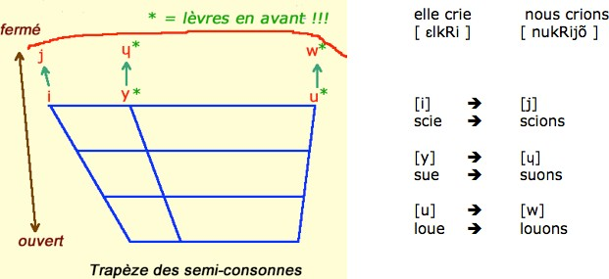Quelquefois, la voyelle continue à être réalisée comme d'habitude, mais, au contact de la

voyelle suivante, se transforme en semi-voyelle:

Vous voyez peut-être déjà les conséquences de ce fait pour la conjugaison des verbes!